附件1
双鱼001-H6井拟征地范围示意图
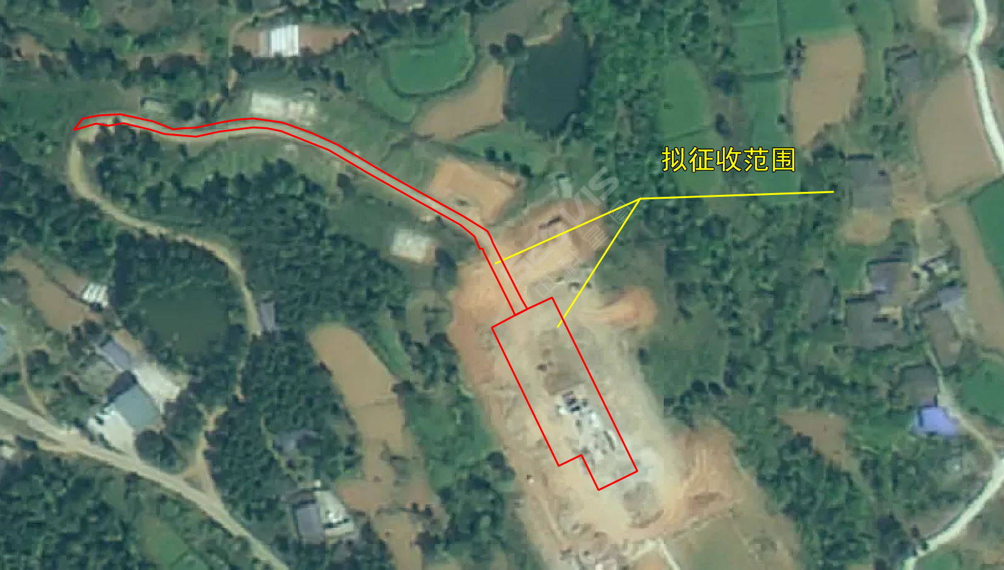
附件2
元坝—德阳输气管道工程拟征地范围示意图（地块1）
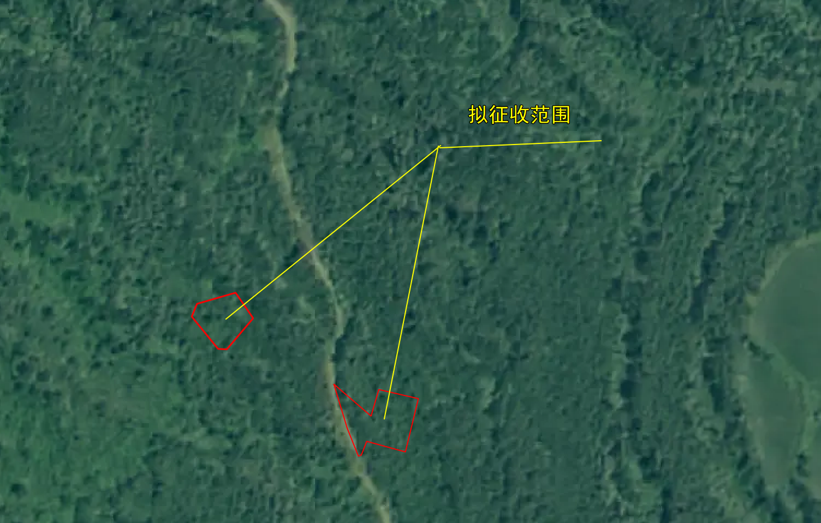
附件3
元坝—德阳输气管道工程拟征地范围示意图（地块2）
